УПРАВЛЕНЧЕСКАЯ АНАЛИТИЧЕСКАЯ ЗАПИСКА
Архитектура, стратегия снабжения и стресс-устойчивость цифрового двойника орбитального топливного узла, 2035–2040
Команда «Сырный слапик» · КосмоХакатон 2026 · версия расчётов: web / 951f2da6 · 20.09.2026
Управленческое решение. Для обычных условий используется FINAL BASE: Lunar-ISRU + ZBO, без Earth-New. План полностью закрывает спрос и все hard-ограничения BASE при недисконтированных расходах 10 609,052 млн у.е. Если обязательный стресс известен до принятия решений, применяется отдельная ex-ante архитектура Earth-New + ZBO, без Lunar-ISRU: она защищает критический спрос полностью и удерживает общий сервис не ниже 97,24%, но стоит 12 830,504 млн у.е.

BASE | Тот же план в stress | Stress adaptation
100% / 100% сервис · 0 т дефицита · CAPEX 1 430 млн | 78,10% / 96,54% минимум · 217,076 т дефицита | 97,24% / 100% минимум · 12,394 т дефицита · CAPEX 540 млн
Расчётный источник истины: plans/final_base.json, plans/final_stress_adaptation.json и results/final-evidence/. Builder используется как ограниченный эвристический поиск и не объявляется доказательством глобального оптимума.

НАВИГАЦИЯ ПО ЗАПИСКЕ
Организатор требует управленческую записку объёмом 8–12 страниц. Ниже разделы сведены так, чтобы жюри могло быстро связать управленческий вывод с расчётом, критерием и воспроизводимым артефактом.
Раздел | Что проверяется | Критерии
1 | Резюме A/B/C и управленческий выбор | 8, 13
2 | Граница модели, данные, CASE_INPUT / TEAM_DECISION / TEAM_ASSUMPTION | 4, 6, 7
3 | Архитектура ядра, материальный баланс и контрольный пример | 1, 2, 5, 6
4 | BASE-стратегия, инвестиции, экономика и альтернативы | 3, 8, 9
5 | Обязательный stress и цена адаптации | 10, 12, 13
6 | Чувствительность, reverse stress, риски, меры и остаточный риск | 11, 14–16
7 | Стейкхолдеры и изменение баланса интересов | 17, 18
8 | Дорожная карта и контрактные решения | 9, 18
9 | Воспроизводимость, интерфейс, экспорт и расширение | 5, 19, 20
10 | Научная база, ограничения применимости и карта критериев | 7, 20
Как читать результаты. BASE использует 97% общего и 99% критического сервиса как hard constraints. В mandatory stress те же уровни показываются как ориентиры устойчивости. A→B изолирует влияние среды на неизменный план; B→C показывает эффект изменения TEAM_DECISION при тех же стрессовых CASE_INPUT.

Статус данных. Числа CASE_INPUT не переопределяются. Дополнительные риски, Source-X и 2041 существуют только как явно помеченные TEAM_ASSUMPTION / research copy. Денежный ущерб миссий, выручка и компенсации не выдумываются при отсутствии входных данных.

1. Резюме для руководства и сравнение сценариев
Задача оператора - не найти «самую дешёвую тонну», а согласовать стоимость жизненного цикла, физическую обеспеченность, сроки поставок, контрактные обязательства и возможность адаптации. Разработанный контур связывает исходные данные, TEAM_DECISION, помесячный материальный баланс, экономику, обязательный стресс, собственные риски и экспортируемые результаты. Числа ниже являются DIGITAL_TWIN_RESULT и воспроизводятся из results/final-evidence/.
Кейс | План / среда | Hard-valid | Мин. общий сервис | Мин. критич. сервис | Дефицит, т | Расходы, млн
A | FINAL BASE / BASE | да | 100,00% | 100,00% | 0,000 | 10 609,052
B | тот же FINAL BASE / MANDATORY_STRESS | нет | 78,10% | 96,54% | 217,076 | 11 111,764
C | STRESS ADAPTATION / MANDATORY_STRESS | да | 97,24% | 100,00% | 12,394 | 12 830,504
Интерпретация A→B: без изменения решений стресс добавляет 217,076 т дефицита и 502,713 млн у.е. расходов; минимальный общий сервис падает на 21,896 п.п., критический - на 3,462 п.п. Интерпретация B→C: ex-ante адаптация сокращает дефицит на 204,683 т, восстанавливает критический сервис до 100% и общий ориентир до ≥97%, но требует +1 718,740 млн у.е. расходов относительно B.
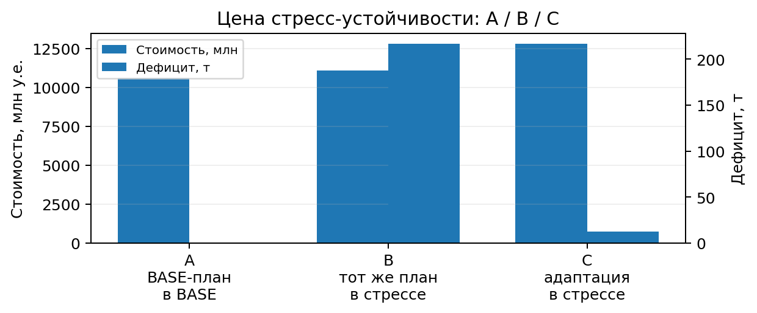
Рисунок 1 - A/B/C: неизменный план изолирует эффект стресса, C показывает цену адаптации.
Ключевая оговорка. План C не является «кнопкой спасения» в 2038 году. Он рассчитан заранее для известного mandatory stress. Если оператор начал с FINAL BASE и шок проявился позднее, доступны только решения, которые ещё не зафиксированы и успевают пройти свой lead time.

2. Постановка, граница модели и данные
Модель агрегирует совместимые компоненты топлива в одном орбитальном узле. Временной шаг - 1 месяц; управленческие KPI агрегируются по годам. Критический спрос является частью общего и обслуживается приоритетно. Баллистика, термодинамика баков и телеметрия находятся вне обязательной границы прототипа.
Год | BASE общий, т | BASE критич., т | LOW общий, т | HIGH общий, т
2035 | 100 | 80 | 80 | 110
2036 | 140 | 105 | 112 | 154
2037 | 190 | 135 | 152 | 209
2038 | 250 | 170 | 200 | 312,5
2039 | 320 | 210 | 256 | 400
2040 | 390 | 250 | 312 | 487,5
Официальные hard-ограничения BASE: общий сервис ≥97%, критический ≥99%; CAPEX ≤1 800 млн у.е. до конца 2037 и ≤2 800 млн у.е. до 2040; 45-дневный физический запас или доказанный эквивалентный Emergency; мощности, сроки ввода, ёмкость и контрактные правила; Emergency не становится базовым каналом более двух последовательных лет. В mandatory stress уровни 97/99 показываются как ориентиры устойчивости, а не переименовываются в новые hard constraints.

2.1 CASE_INPUT, TEAM_DECISION, TEAM_ASSUMPTION
- CASE_INPUT: спрос, пять официальных источников A–E, мощности, цены, lead time, хранилища, инвестиционные параметры, CAPEX-лимиты и mandatory stress. В контрольных расчётах эти значения не подменяются.
- TEAM_DECISION: объёмы и месяцы заказов, резервирование мощности, начальный запас, инвестиции, роли Emergency и резервная политика. Они хранятся в JSON-плане.
- TEAM_ASSUMPTION: реальная ставка дисконтирования 5%, выбранные deterministic risk scenarios, future-year/source research inputs и иные величины, которых нет в исходнике. Они изолированы от контрольного BASE/STRESS.

2.2 Каналы, хранение и инвестиции
Канал | Мощн., т/год | Цена, млн/т | Резерв | TOP | Lead time | Роль
A Earth-Core | 190 | 6,2 | 0,45 | 70% | 12 мес. | дешёвый базовый Earth
B Earth-Flex | 110 | 8,9 | 0,15 | 0% | 4 мес. | гибкий буфер
C Earth-New | 130 | 7,1 | 0,30 | 50% | 18–24 мес. | опцион 90+270
D Lunar-ISRU | 120 | 3,0 | 0 | 0% | 1–2 мес. после ввода | с 2038 после CAPEX
E Emergency | 80 | 13,8 | 0,35 | 0% | 6 недель | резерв/аварийный
Хранилище BASE: 70 т, потери 4,5% от валового throughput, holding 0,72 млн у.е./т-год. ZBO с 2036: CAPEX 180, ёмкость 120 т, потери 1,2%, +12 млн у.е./год OPEX. Lunar-ISRU: CAPEX 1 250, +70 млн у.е./год OPEX после ввода. Отдельная цена запуска не начисляется: переменная цена канала уже включает доставку в узел.

3. Архитектура цифрового контура и расчётное ядро
Трассировка результата. Streamlit UI → app/kernel_bridge.py → kosmohak.service → simulation/risk/workspace modules → SimulationResult → view_models/charts → CSV/ZIP. Фронтенд не переопределяет физику, контракты или hard constraints.

Расчёт выполняется помесячно и детерминированно. Для каждого заказа сначала определяется допустимый объём по мощности/доступности, затем месяц плановой поставки с lead time, фактическая поставка среды, потери и принятие в хранилище. После этого обслуживается критический, затем некритический спрос.
- Поступление и потери: NetDelivery_m = GrossDelivery_m × (1 − loss_rate_m). Потери начисляются один раз на валовое поступление, а не повторно на остаток.
- Материальный баланс: I_end = max(0, I_start + AcceptedDelivery − ServedCritical − ServedNonCritical). Отрицательные физические запасы запрещены.
- Сервис: SL_total,y = Served_total,y / Demand_total,y; SL_critical,y = Served_critical,y / Demand_critical,y. Критический спрос не прибавляется к общему второй раз.
- 45-дневный резерв: R_y = Demand_total,y × 45 / 365; физический вариант проверяется на начало года. Внутри года отдельно контролируются запас и ёмкость.
- Контракт: Q_pay = max(Q_order, TOP_share × Q_reserved_period); VariablePayment = price × Q_pay. ReservationPayment считается отдельно и пропорционально длительности активного периода.
- Экономика: TotalCost = Procurement + Reservation + Holding + FixedOPEX + CAPEX. Приведение: PV_t = CF_t/(1+0,05)^(t−2035), момент - конец календарного года.
Контрольный вектор V01. opening=10, delivered=30, losses=2, served=25 → closing=13. Тест зафиксирован в tests/test_engine.py; дополнительные официальные контрольные векторы находятся в tests/official/.

Начальный запас FINAL BASE является платным TEAM_DECISION: заказ Earth-Core 50,348 т в 2034 г. после 4,5% входных потерь формирует 48,082 т opening inventory на 2035-01. Его procurement/reservation включены в финансовый результат 2035 года.

4. Выбранная стратегия, инвестиции и экономика

4.1 FINAL BASE для обычных условий
- Инвестиции: Lunar-ISRU финансируется в 2035-01; ZBO вводится в 2036-01; Earth-New option не покупается и не исполняется.
- Структура поставок за горизонт: A 844,737 т; B 131,526 т; D 360,000 т; E 34,904 т; C 0 т. Emergency остаётся reserve_only.
- CAPEX = 1 430 млн у.е. (1 250 ISRU + 180 ZBO), ниже обоих официальных лимитов. BASE во все годы: общий и критический сервис 100%, дефицит 0.
- Минимальный 45-дневный запас достигается в 2040: 46,44 дня при требовании 45. Финальный физический остаток - 9,916 т.
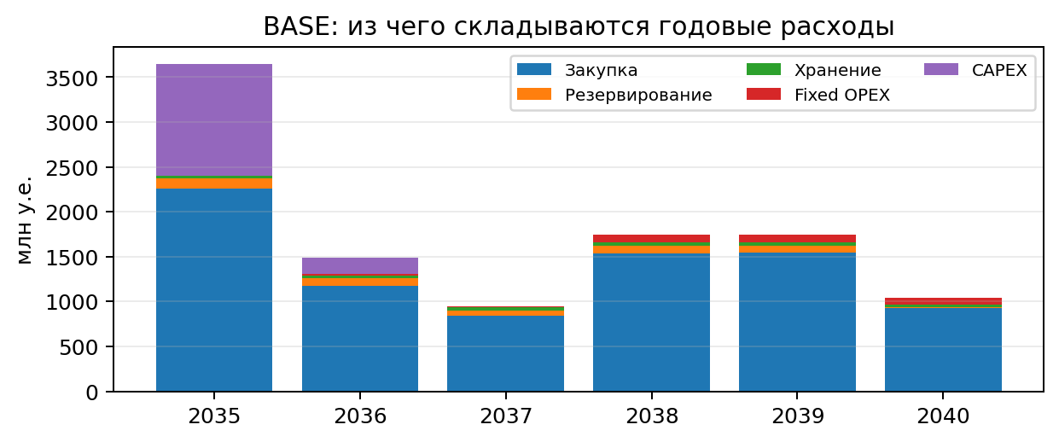
Рисунок 2 - годовая структура расходов FINAL BASE; initial stock уже включён в закупочную/резервную экономику и не дублируется.
Год | CAPEX | Fixed OPEX | Закупка | Резервирование | Хранение | Всего
2035 | 1 250 | 0 | 2 256,143 | 115,042 | 29,119 | 3 650,304
2036 | 180 | 12 | 1 178,000 | 85,500 | 29,377 | 1 484,877
2037 | 0 | 12 | 840,230 | 60,126 | 36,118 | 948,474
2038 | 0 | 82 | 1 538,000 | 85,500 | 35,725 | 1 741,225
2039 | 0 | 82 | 1 543,791 | 79,033 | 35,725 | 1 740,549
2040 | 0 | 82 | 925,618 | 9,533 | 26,472 | 1 043,624
Недисконтированные расходы за 2035–2040: 10 609,052 млн у.е.; дисконтированные: 9 678,561 млн у.е.; стоимость фактически обслуженной тонны: 7,632 млн у.е./т. Это стоимость обеспечения, не прибыль и не рентабельность: выручка и денежная оценка срыва миссий в CASE_INPUT отсутствуют.

4.2 Сравнение содержательно разных альтернатив
Сравнение проводится на одинаковых BASE/MANDATORY_STRESS входах и одинаковом методе дисконтирования. FINAL BASE - минимальная по стоимости BASE-valid стратегия, найденная bounded heuristic Builder внутри заявленного search space; глобальная оптимальность не утверждается.
План относительно FINAL BASE | Δ стоимости BASE | Δ агрегат. сервиса в stress | Δ stress shortage | Интерпретация
cost-focused | +7,85% | +4,02 п.п. | −61,703 т | платим за больший fixed-plan запас устойчивости
diversified | +11,23% | +6,60 п.п. | −101,223 т | сильнее диверсификация каналов
resilient | +11,42% | +7,11 п.п. | −109,127 т | максимум устойчивости из common plans
Вывод: «дешевле в BASE» и «устойчивее без перепланирования» - разные цели. Поэтому контур не назначает единственного победителя по имени стратегии, а показывает цену дополнительной защиты.

5. Обязательный стресс и эффект адаптации

5.1 Протокол
MANDATORY_STRESS применяется к нужным периодам без скрытого изменения TEAM_DECISION: с 2038 общий и критический спрос ×1,15; Earth-Core/Flex variable price ×1,25 в 2038–2039; Lunar-ISRU фактическая поставка =55% плана в 2038 и 75% в 2039; losses/throughput ≤2% в 2038–2040. Доли ISRU не умножаются повторно на reliability. Stress не объединяется автоматически с HIGH demand.
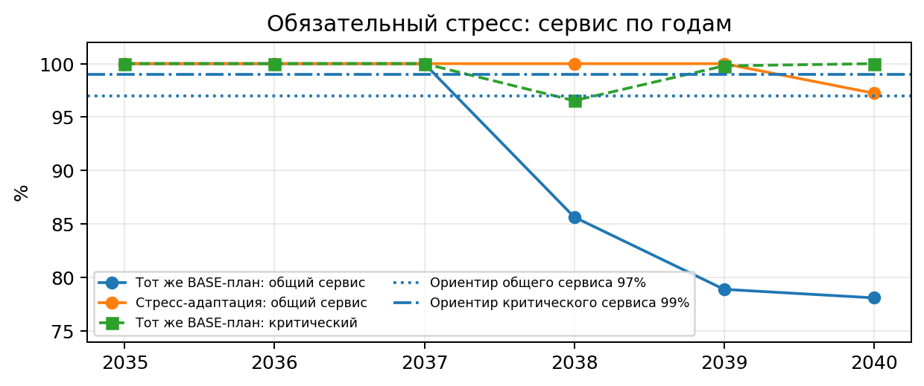
Рисунок 3 - сервис неизменного BASE-плана и ex-ante stress adaptation в обязательном стрессе.
Год | B: спрос, т | B: общий/критич. сервис | B: дефицит, т | C: общий/критич. сервис | C: дефицит, т
2038 | 287,5 | 85,66% / 96,54% | 41,234 (крит. 6,769) | 100% / 100% | 0
2039 | 368,0 | 78,90% / 99,79% | 77,640 (крит. 0,500) | 100% / 100% | 0
2040 | 448,5 | 78,10% / 100% | 98,202 | 97,24% / 100% | 12,394
В B неизменная Lunar-архитектура плохо переносит одновременно рост спроса, удорожание Earth и снижение фактической Lunar-поставки: суммарный shortage 217,076 т, из них критический 7,269 т. В C оператор заранее меняет TEAM_DECISION: финансирует Earth-New + ZBO, не финансирует Lunar-ISRU и увеличивает Earth-Flex/Earth-New. CAPEX C = 540 млн у.е., однако lifecycle cost растёт до 12 830,504 млн у.е. из-за более дорогой структуры закупок.
Управленческий вывод. Если mandatory stress известен на этапе планирования, C обеспечивает 100% критического сервиса и оставляет только 12,394 т некритического дефицита в 2040 при общем сервисе 97,24%. Если шок обнаружен позже, нужен отдельный reactive plan с учётом уже принятых обязательств и lead time; мгновенный переход к C недопустим.

6. Чувствительность, границы устойчивости и риски

6.1 Чувствительность и reverse stress
Проверка | Результат | Что это означает
LOW / BASE / HIGH | LOW: service 100%, но storage overflow; BASE: valid; HIGH: aggregate service 83,68%, shortage 273,084 т | фиксированный план чувствителен как к росту, так и к снижению спроса; при LOW проблема - переполнение, а не дефицит
Demand multiplier | +1%: первое hard-нарушение - резерв 2040, 36,71 дня; +2%: дополнительно общий сервис 2040 = 95,50% | сначала заканчивается запас устойчивости, затем сервис
Earth-Flex lead time | +1 месяц уже делает fixed plan infeasible; shortage 14,244 т; сервис 2040 = 96,35% | план чувствителен к timing гибкого канала
ZBO loss ×1,25 | service ещё 100%, но резерв 2040 = 43,83 дня | резерв сигнализирует деградацию раньше, чем service level
Диапазоны LOW/HIGH заданы организатором; дополнительные сетки demand/lead-time/loss - TEAM_ASSUMPTION и служат диагностике fixed decision set. Reverse stress показывает первый отказ на проверенной сетке и не выдаётся за непрерывное математическое доказательство порога.

6.2 Реестр рисков команды и количественная митигация
configs/risks/team_risks.json содержит 8 TEAM_ASSUMPTION risk scenarios: Lunar underdelivery, Earth price shock, Earth-Core outage, Earth-New delay, storage degradation, demand upside, logistics delay, Lunar CAPEX overrun. Для каждого хранятся событие, причина, период, factor_changes, зависимости, owner, likelihood status, stakeholders, mitigation и residual statement. Там, где статистической базы нет, вероятность честно UNKNOWN.
Риск | Расчётный эффект на FINAL BASE | Мера / остаток
Lunar-ISRU 40% в 2038–39 | shortage 132,356 т; критический 35,136 т; 7 hard violations | диверсификация описана как мера; количественный residual не заявляется без утверждённого plan patch
Earth-Core outage, 6 мес. 2038 | shortage 17,358 т; критический 0; нарушаются reserve и total service | предварительно забронировать Flex: после rerun shortage 0, service 100/100, +308,609 млн; residual impact score 1
ZBO loss =2,5% в 2038–40 | меньше net delivery и inventory; consequence рассчитывается twin | доп. gross supply/maintenance только как явное решение; не монетизируем неизвестный ущерб
Demand +10% в 2039–40 | быстрее расходуется inventory и возникают service/reserve gaps | сохранять contractual headroom; точный response рассчитывается после plan patch
Почему не Monte Carlo. В кейсе есть reliability metadata, но нет полной статистической модели отказов и зависимостей. Поэтому основной риск-анализ сценарный/интервальный. Monte Carlo допустим только после обоснования распределений, зависимостей, seed и числа прогонов; вымышленная вероятность не повышает качество решения.

7. Стейкхолдеры, обязательства и изменение баланса интересов
Карта сторон хранится в configs/stakeholders.json и используется как интерпретационный слой поверх рассчитанных последствий. Интересы сторон не изменяют физические ограничения. Денежный ущерб, выручка, штрафы и компенсации не придумываются без входных данных.
Сторона | A: BASE | B: stress без адаптации | C: stress adaptation | Кто несёт последствие
Оператор | все constraints; 10 609,052 млн | shortage 217,076 т; cost 11 111,764 | shortage 12,394 т; cost 12 830,504 | платит procurement/reservation/OPEX/CAPEX; отвечает за service
Критические потребители | 100%; 0 т shortage | мин. 96,54%; 7,269 т shortage | 100%; 0 т | несут критический дефицит при недостатке физического топлива
Коммерческие потребители | 100% | основная часть 217,076 т дефицита после priority allocation | 12,394 т residual non-critical shortage | приоритетно сокращается некритический спрос
Поставщики | A/B/D/E mix | тот же контрактный план, D фактически 276 т | mix смещён в A/B/C/E, D=0 | получают объёмы по контрактам; риск своих задержек/недопоставки
Финансирование | CAPEX 1 430: Lunar+ZBO | обязательства BASE уже приняты | CAPEX 540: Earth-New+ZBO, но выше lifecycle cost | несёт CAPEX и риск неэффективных инвестиций
Изменение B→C - прозрачный компромисс: оператор/финансирование принимают +1 718,740 млн у.е. к стоимости B, чтобы сократить shortage на 204,683 т и полностью защитить critical demand. В mandatory stress недопоставка Lunar-ISRU не создаёт автоматического возврата платежа; компенсация возможна только в отдельном договорном scenario с явными правилами.

8. Дорожная карта, контракты и точки решений
Период | Решение / gate | Финансовый эффект | Проверка
2034→2035 | платный opening stock Earth-Core 50,348 т gross → 48,082 т opening | initial stock procurement+reservation в 2035 | lead time, доступность, отсутствие double count
2035-01 | финансировать Lunar-ISRU | CAPEX 1 250 | не повышать first-year reliability выше CASE_INPUT
2036-01 | ввести ZBO | CAPEX 180; +12 OPEX/год | capacity 120 т; losses 1,2%; reserve
2037 | проверка sensitivity/reverse stress перед 2038 | без скрытого CAPEX | demand/timing/storage trigger
2038 | ввод Lunar-ISRU в BASE | +70 OPEX/год | monthly delivery, inventory, service
2039–2040 | контроль резерва и сценарное перепланирование | по рассчитанным контрактам | reserve ≥45d; fixed plan не объявлять универсально robust
Контрактная архитектура: reservation даёт право на мощность, но не является физическим запасом; take-or-pay определяет минимально оплачиваемый объём; поставка доступна только после lead time; Earth-New требует раннего option purchase/exercise; launch/delivery расходы уже агрегированы в цене канала. Реальные штрафы и отдельные launch prices не выдумываются.

9. Воспроизводимость, интерфейс, масштабируемость и границы прототипа
- Оператор меняет закупки, reservation, инвестиции, входные характеристики источников и пользовательские сценарии через Streamlit; после явного «Пересчитать» backend возвращает единый SimulationResult. Нарушения показываются с периодом, фактом, лимитом и причиной.
- Планы сохраняются и повторно открываются в JSON. CSV/ZIP формируются тем же backend export path; Streamlit-CSV содержит единицы в заголовках (например Demand_t, CAPEX_mln, SL_total_pct).
- Расширяемость демонстрируется неразрушающим research workspace: дополнительный Source-X в data/supply_sources_with_X.csv и будущий период 2041 задаются как TEAM_ASSUMPTION; официальный BASE не изменяется.
- Тесты: V01 material balance в tests/test_engine.py; structural/research/export artifact regression tests; official arithmetic vectors; повторный расчёт детерминирован при одинаковых входах.
- Builder - bounded heuristic search, не доказательство глобального optimum/infeasibility. Mandatory stress официально задан только для 2035–2040. Research horizon не выдаётся за прогноз организатора.
Порядок проверки жюри. 1) открыть BASE; 2) изменить одно решение и пересчитать; 3) переключить mandatory stress; 4) сравнить тот же план и stress adaptation; 5) запустить sensitivity/risk; 6) сохранить/открыть JSON; 7) выгрузить CSV/ZIP; 8) показать Source-X/2041 в research copy.

10. Научная и методическая база
Источники используются для метода и границ применимости, а не для подмены синтетических цен/мощностей кейса. Связь «источник → положение → реализация → ограничение» зафиксирована в docs/SCIENTIFIC_BASIS.md.
Источник | Что поддерживает | Как используется / ограничение
NASA-STD-7009B, 2024 | credibility, verification, validation, uncertainty | provenance, control cases, reproducibility; не задаёт supply mix/цены
Ho, 2024, DOI 10.2514/1.A35982 | space logistics, inventory/network-flow planning | supply+depot+timing как единая система; не задаёт числа кейса
Simonini et al., 2024, DOI 10.1038/s41526-024-00377-5 | cryogenic storage/transfer challenges | обосновывает отдельный storage/loss block; 1,2% не объявляется универсальным физическим rate
Sommariva et al., 2023, DOI 10.1016/j.actaastro.2023.01.004 | Earth-vs-Moon techno-economics, uncertainty | обосновывает совместное технико-экономическое сравнение; вывод статьи не переносится как готовое решение
Han et al., 2023; Guo et al., 2025 | dual sourcing, inventory, reservation, resilience | поддерживают класс trade-offs redundancy/flexibility; не калибруют A/B/C/D/E
Linkov et al., 2006; JCGM 101:2008 | adaptive MCDA; reproducible Monte Carlo mechanics | weights/probabilities требуют обоснования; в core используется deterministic scenario/reverse stress

10.1 Навигация по критериям оценки
Критерии | Где подтверждено
1–5 | разделы 2–4; V01; annual/monthly balance; economics; violations; exports
6–9 | разделы 3–4 и 8; architecture path, alternatives, contracts, investment gates
10–13 | раздел 5–6; mandatory stress, sensitivity, reverse stress, A/B/C
14–16 | раздел 6; team risk register, quantitative consequences, Core-outage mitigation
17–18 | раздел 7; calculated A/B/C consequences by stakeholder and cost/risk bearers
19–20 | раздел 9; operator UI, JSON roundtrip, unit-aware CSV/ZIP, Source-X, 2041 research

10.2 Основные артефакты воспроизведения
Код и расчёт: plans/final_base.json; plans/final_stress_adaptation.json; results/final-evidence/master_comparison.csv; docs/STRESS_PROTOCOL.md; docs/FINAL_ROADMAP.md; docs/SCIENTIFIC_BASIS.md; docs/STAKEHOLDER_IMPACT.md; configs/risks/team_risks.json; configs/stakeholders.json. Основной запуск: streamlit run streamlit_app.py.
Граница выводов: это стратегический цифровой двойник с месячным timestep. Он не управляет реальным оборудованием, не рассчитывает баллистику и детальную криогенную термодинамику, не оценивает прибыль или денежную стоимость срыва миссии без дополнительных данных.

